國立中央大學

資　訊　管　理　學　系

Coda 系　統　分　析　與　設　計

系統軟體需求規格書

第四組

資管三A 110403009 陳莉豐

資管三A 110403510 張綺容

資管三A 110403014 陳升嶸

資管三B 110403026 李亦喬

資管三B 110403553 蔡知遠

指導教授:許智誠 教授

內容

**第二章 專案說明** 2

**2.1 專案簡介** 2

**2.2 專案名稱** 2

**2.3 專案目的與動機** 2

**2.4 專案目標** 2

**2.5 專案範圍** 3

**2.5.1 專案功能綜述** 3

**2.5.2 網站樣式說明** 4

**2.5.3 開發語言及後端資料需求** 5

**2.5.4 專案工作項目** 5

**2.6使用者定位** 6

**第三章 專案需求說明** 6

**3.1 技術需求** 6

**3.2 軟體需求** 6

**3.3 硬體需求** 7

**3.4 功能性需求** 7

**3.4.1系統功能清單** 7

**3.4.2功能清單概述** 9

**3.5非功能性需求** 11

**第四章 使用者案例** 11

**4.1 使用案例圖** 11

**4.2 使用案例規格** 12

**4.2.1使用案例4.0訂購房間模組** 12

**4.2.2 使用案例 4.4 加入購物車** 13

**4.2.3** **使用案例 5.0 房間結帳模組** 16

**4.2.4 使用案例 5.1 使用會員點數** 16

# **第二章 專案說明**

## **2.1 專案簡介**

國內某一旅行社準備提供線上的訂房網站Coda，客戶可以在線上瀏覽房間、透過關鍵字或地點搜尋房間，對於有興趣的房型可以先加入購物車，之後再進行訂購及付款。另外蒐集會員點數，也能在結帳時使用取得折扣優惠。

## **2.2 專案名稱**

Coda訂房網站。

## **2.3 專案目的與動機**

自2020年新冠肺炎爆發，許多產業皆受到嚴重衝擊，尤其是觀光業受到的影響特別嚴重，隨著時間推演，到了今年疫情趨緩許多，原本已停滯許久的觀光業又逐漸興起，大家也都報復性的出去玩，以補足前幾年沒機會去體驗的部分。

對於消費者而言，透過訂房網站，能快速尋找到符合自己需求的飯店，並且可以很直觀的與其他飯店進行比較，選擇完之後便能直接訂單、付款結帳等，上述功能可以在現代匆忙的社會中，省下不少時間成本。

同樣地，對於住宿業者而言，可以方便的透過後台收到訂單，能更有效率地管理訂單，如此，就不用寫紙本訂單，避免紙張的浪費。此外，住宿業者也能24小時不間斷的收到訂單，不用特別安排人員接聽過多的電話來接收訂單。

因此，本專案期望藉由此網站提供用戶更便捷的線上訂房管道，完成瀏覽房間、訂購房間的交易需求。

## **2.4 專案目標**

本專案之主要目標為提供單一語言(繁體中文)之整合性訂房服務平台，其主要功能包含有：

1. 房間瀏覽：可提供訪客、會員瀏覽、各個旅店的詳細資訊。
2. 訂購及結帳：提供會員下訂訂單、結帳訂單的功能。
3. 訂單管理：會員可檢視、新增訂單，住宿業者也可以查看屬於自己房型的訂單。
4. 房型維護管理：提供住宿業者新增、刪除、修改房型資訊。
5. 會員管理：會員可以管理、修改自己的資訊。

## **2.5 專案範圍**

以下說明本專案之系統功能範圍、開發程式需求與部分模組之介面：

### **2.5.1 專案功能綜述**

訪客註冊需要提供姓名、電子郵件、密碼、生日、簡介等資料來成為會員。會員登入之後，可以修改自己的資訊。註冊時，需要選擇以哪個身分(房客or住宿業者)成為會員。

訪客、會員可以瀏覽房間資訊，在該頁面可同時獲取價格、房間造型、房間配備、飯店地址等資訊，選擇好想要的房間之後，必須是會員的身分，才可以下單和付款，付款方式須用信用卡付款，輸入信用卡帳號後，會連結到相對應的付款軟體完成付費。

完成訂單後，會員可以檢視、修改、刪除自身的訂單。

由以上專案需求，此專案之網站主要由以下功能模組所構成，與伺服器溝通之資料格式統一使用JSON格式：

1. 網站首頁：提供訪客瀏覽此訂房網站的頁面，可透過關鍵字或條件設定(入住日期、地區、價錢範圍)搜尋有興趣的房型並查看。
2. 會員管理：會員可以管理自己的資料(姓名、密碼、電子郵件、生日、簡介等)，並進行登入、登出等動作。
3. 房間資訊：以圖表型式呈現房間的樣貌及相關資訊，包含飯店名稱、地址、連絡電話、價格、房間照片等資訊。
4. 訂購、結帳房間：會員選好房型、日期，接著填寫資料，付款完成訂單。
5. 訂單管理：會員可以檢視自身的訂單，住宿業者也能查看擁有房型的訂單。
6. 房型維護管理：住宿業者可以新增、修改、刪除房型。

除上述之功能模組外，網站另包含以下整合性的網頁功能：

1. SEO(Search Engine Optimization)：搜尋引擎最佳化，為各網頁模組設定關鍵字內容，提升符合使用者輸入關鍵字之搜尋結果。
2. RWD(Responsive Web Design)：響應式網頁設計，針對不同裝置的解析度，皆能有適當的呈現，減少使用者進行縮放、平移和捲動等操作行為。

### **2.5.2 網站樣式說明**

此部分以線框圖（Wireframe）呈現網站預定之介面安排，針對網站之樣式進行說明：

* **主畫面**

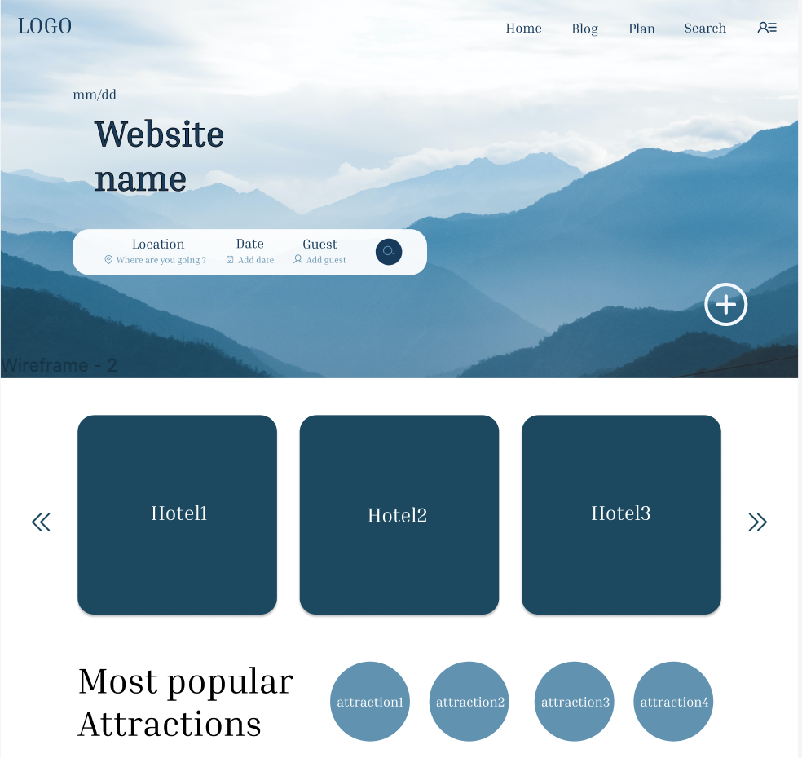

圖 1：系統主畫面

* **結帳介面**

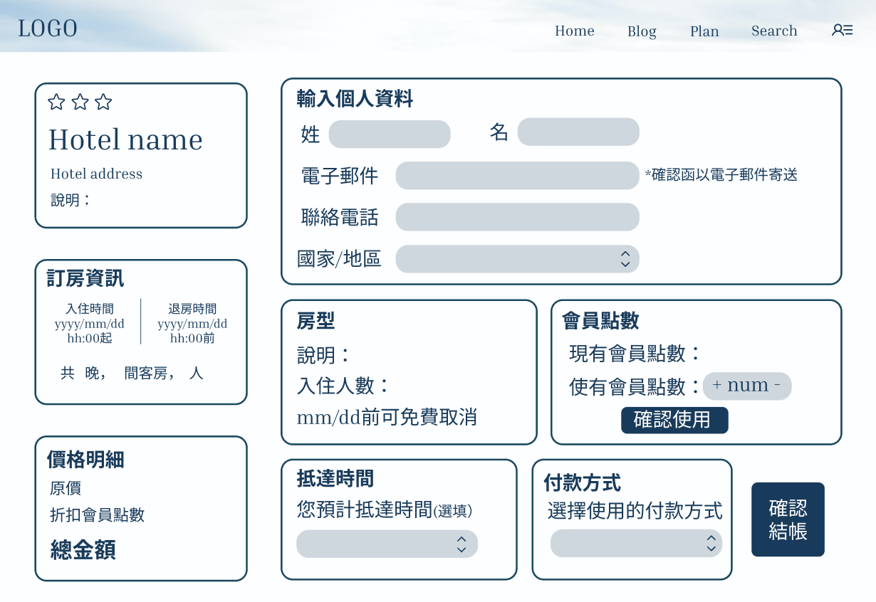

圖 2 : 結帳介面

### **2.5.3 開發語言及後端資料需求**

本系統前端主要採用HTML、CSS、JavaScript、Bootstrap為主要開發語言，前後端資料傳輸溝通與API以JSON格式為基準，後端則是以Java為主要撰寫的程式語言，以設計可用於行動裝置或電腦等多屏裝置的動態網頁，後端資料庫以關聯式資料庫為主，用以存放網站的相關資料。

網頁於客戶端必須可於Chrome、Edge、Safari、Firefox上正確執行，且本系統應有適當的備援機制之考量，將採用即時或每日備份，防止資料遺失。

### **2.5.4 專案工作項目**

本專案之系統開發採用軟體工程進行，包含以下工作項目，同時應交付相關的文件與程式碼以確認該工作正確完成：

1. 需求確認與訂定。
2. 系統分析與設計。
3. 雛形開發展示與確認。
4. 介面設計。
5. 資料庫建置。
6. 程式開發。
7. 系統整合測試。

## **2.6使用者定位**

本專案瞄準對線上訂房有需求及興趣的使用者，提供相關資訊、訂購、結帳的服務，因此就本專案系統將所有可能之使用者分為三個角色—訪客、房客、住宿業者，以下說明各角色可以操作之功能：

1. 訪客：可瀏覽、搜尋各個房間資訊。
2. 房客：經註冊後成為會員，可以訂購與結帳房間，還有收集點數、管理訂單。
3. 住宿業者：經註冊後成為會員，可以新增、修改、刪除房型，也能檢視自己所有房間的狀態。

# **第三章 專案需求說明**

## **3.1 技術需求**

1. 本專案預計使用Java、HTML、CSS與JavaScript等開放式語言進行網站之開發，並提供管理權限。
2. 專案開發階段預計採用Apache、MySQL等軟體進行。
3. 網頁之版面與色彩取用CSS主題進行定義，Bootstrap軟體輔佐。
4. 前後端之溝通與API之存取採用JSON格式進行。
5. 由於本系統會含有大量個人資料，資訊安全的保護會納入設計考量。

## **3.2 軟體需求**

|  |  |
| --- | --- |
| 類別 | 需求內容 |
| 作業系統 | Microsoft Windows 10 |
| 設計語言 | 後端：Java  前端：HTML、CSS、JavaScript、JQuery、Bootstrap  資料：JSON格式 |
| 伺服器 | Apache Tomcat |
| 資料庫 | Oracle MySQL |
| 圖像檔案 | webp、svg、ico、jpg、png、向量圖 |

表格 1：系統之軟體需求表

## **3.3 硬體需求**

1. 64位元處理器及作業系統
2. Windows10
3. 寬頻網際網路連線
4. 4GB記憶體

## **3.4 功能性需求**

### **3.4.1系統功能清單**

**1.0會員模組：**

|  |  |  |  |
| --- | --- | --- | --- |
| 1.0模組：會員 | 提供訪客註冊與登入功能，會員可選擇住宿業者或房客的身份，且會員可修改自己的帳號名稱及密碼。 | 1.1會員註冊 | 訪客可以註冊帳號 |
| 1.2會員登入 | 訪客可以登入系統 |
| 1.3會員更改資訊 | 會員可以修改自己的名稱、密碼其他資訊 |
| 1.4查看會員點數 | 會員可查看自己的累積點數即可用折扣 |

表格 2：會員模組

**2.0旅店資訊模組：**

|  |  |  |  |
| --- | --- | --- | --- |
| 2.0模組：旅店資訊 | 提供客戶瀏覽旅店、搜尋旅店與查看房間資訊。  住宿業者負責管理旅店資訊，包含旅店名稱、房間相關資訊與圖片。 | 2.1瀏覽旅店 | 訪客與會員可以瀏覽旅店 |
| 2.2搜尋旅店 | 訪客與會員可以使用關鍵字或是使用日期、地區等條件搜尋旅店 |
| 2.3查看旅店資訊 | 訪客與會員可以查看旅店詳細資訊 |

表格 3：旅店資訊

**3.0管理訂單模組：**

|  |  |  |  |
| --- | --- | --- | --- |
| 3.0模組：管理訂單 | 房客及住宿業者可以檢視下訂成功的訂單。 | 3.1檢視訂單 | 會員及住宿業者可以檢視已下訂成功的訂單 |

表格 4：管理訂單

**4.0訂購房間模組：**

|  |  |  |  |
| --- | --- | --- | --- |
| 4.0模組: 訂購房間 | 會員可以使用這個模組對購物車進行加入、刪除等動作。 | 4.1選擇房型 | 會員可以選擇飯店的房型 |
| 4.2查看購物車 | 會員可以查看自己已經加入購物車的房間 |
| 4.3刪除購物車  內容 | 會員可以刪除購物車內容 |
| 4.4加入購物車 | 會員可以預定房間，在選擇要不要訂購 |

表格 5：訂購房間

**5.0房間結帳模組：**

|  |  |  |  |
| --- | --- | --- | --- |
| 5.0模組: 房間結帳 | 會員可通過這個模組為選好的房間結帳 | 5.1使用會員點數 | 會員可查看並使用自己的累積點數 |
| 5.2填寫資料 | 會員需要填寫房客  資訊 |
| 5.3結帳 | 會員結帳完成後產生訂單明細 |
|

表格 6：房間結帳

**6.0住宿業者模組：**

|  |  |  |  |
| --- | --- | --- | --- |
| 6.0模組：住宿業者 | 住宿業者可以利用此模組登入系統，並檢視管理訂單 | 6.1修改房型  資訊 | 住宿業者可以修改房型資訊 |
| 6.2新增房型 | 住宿業者可新增  房型 |
| 6.3刪除房型 | 住宿業者可刪除  房型 |
| 6.4檢視所有  房間 | 住宿業者可以檢視所有房間狀態 |

表格 7：住宿業者

### **3.4.2功能清單概述**

**1.0 會員管理模組**

本使用案例包含「1.1會員註冊」至「1.4查看會員點數」四個使用案例，主要描述一般訪客註冊會員、登入、修改會員資料、查看會員點數以及選擇身份。對於管理員來說則可以檢視所有會員資料與移除會員帳號。

1.1會員註冊：

訪客可註冊成為會員，需其 email 當作帳號，並設定密碼及姓名。

1.2會員登入：

訪客可輸入帳號、密碼，進行登入。

1.3會員更改資訊：

會員可對密碼及姓名進行修改。

1.4查看會員點數：

會員可查看累積的點數。

**2.0 旅店資訊模組**

商品資訊模組包含「2.1瀏覽旅店」至「2.3查看旅店資訊」三個使用案例，主要用於描述使用者對於業主之旅店及房間進行檢索、瀏覽與查詢之動作。

2.1瀏覽旅店：

一般訪客與會員可以進入網站瀏覽以表格呈現之旅店。

2.2搜尋旅店：

一般訪客與會員可以透過搜尋引擎以旅店關鍵字、地區、日期和房間人數、價錢進行檢索，以查詢可能相關之旅店及房間。

2.3查看旅店資訊：

一般訪客可以查看旅店詳細之內容與描述，包括旅店的簡介、設施、可選擇的房型、價格、地址和旅店相關照片。

**3.0 管理訂單模組**

管理訂單模組有「3.1檢視訂單」一個使用案例，主要用於描述會員對於訂單的動作。

3.1檢視訂單:

會員可以檢視自己已成功下訂的訂單詳細資訊，包含旅店名稱、房型、旅店地址、價格、房間數量、日期。而住宿業者可以查看自己提供的房型是否有訂單。

**4.0 訂購房間模組**

訂購包含從「4.1選擇房型」到「4.4加入購物車」四個使用案例，主要描述會員對購物車的新增、移除跟查看行為。

4.1選擇房型:

會員可以選擇要加入購物車的房型。

4.2查看購物車：

會員可以查看購物車內已加入的房型跟加入的數量。

4.3刪除購物車內容：

會員可以刪除購物車內已加入的房間。

4.4加入購物車：

會員可以加入想要的房間至購物車中。

**5.0 房間結帳模組**

結帳包含從「5.1使用會員點數」至「5.3結帳」三個使用案例，主要描述會員對訂單的下訂及付款的互動。

5.1使用會員點數：

會員可以選擇使用累積的會員點數獲得折扣。

5.2填寫資料：

會員需要在點選結帳前填寫相關資料，例如房客資訊或是住房人數跟訂房者電話姓名等等。

5.3結帳：

會員在填寫完相關資料跟選擇是否使用折扣後，輸入信用卡號進行付款。

**6.0住宿業者模組**

住宿業者模組包含「6.1修改房型資訊」至「6.4檢視所有房型資訊」四個使用案例，主要描述住宿業者對所提供房型的資料變更，包含了修改資訊、新增、刪除及檢視。

6.1修改房型資訊

住宿業者可以修改所有房型相關資訊，包含房間數量等等。

6.2新增房型

住宿業者可以新增不同的房型。

6.3刪除房型

住宿業者可以刪除原有的房型。

6.4檢視所有房型

住宿業者可以檢視所有房型及房型的所有相關資料。

## **3.5非功能性需求**

1.一個電子信箱只能註冊一個會員。

2.系統登入過程需要在3秒內完成。

3.系統必須能夠至少讓1000位訪客/會員同時使用系統。

4.網頁顯示圖片，需控制每個網頁載入時間不超過5秒鐘為原則。

5.資料庫之寫入與讀取速度須能搭配網頁載入秒數之需求。

6.系統能夠每秒處理100筆交易，而且回應時間不能超過5秒鐘。

7.需提供線上備份與每日備份之方案。

8.系統當機次數必須少於每年2次。

9.替會員的詳細資訊，以及信用卡資訊進行加密傳輸及儲存。

10.系統應於10秒內找到符合搜尋條件的房型。

11.不得上傳超過5MB的照片。

12.不得上傳超過1GB的影片。

13.會員名字不可超過10個字。

# **第四章 使用者案例**

依據上章節的功能清單，本專案繪製統一塑模語言(Unified Modeling Language，UML)說明與建構本系統之方法，於本章節將會描述使用案例圖(Use Case Diagram)與使用案例規格。

## **4.1 使用案例圖**

根據前三章針對專案之需求說明，本訂房網站系統預計共有4位動作者與19個使用案例，並依照不同模組區分成不同子系統共計九個子系統，其中包含：1.會員子系統、2.旅店資訊子系統、3.管理訂單子系統、4.訂購房間子系統、5.房間結帳子系統、6.住宿業者子系統。

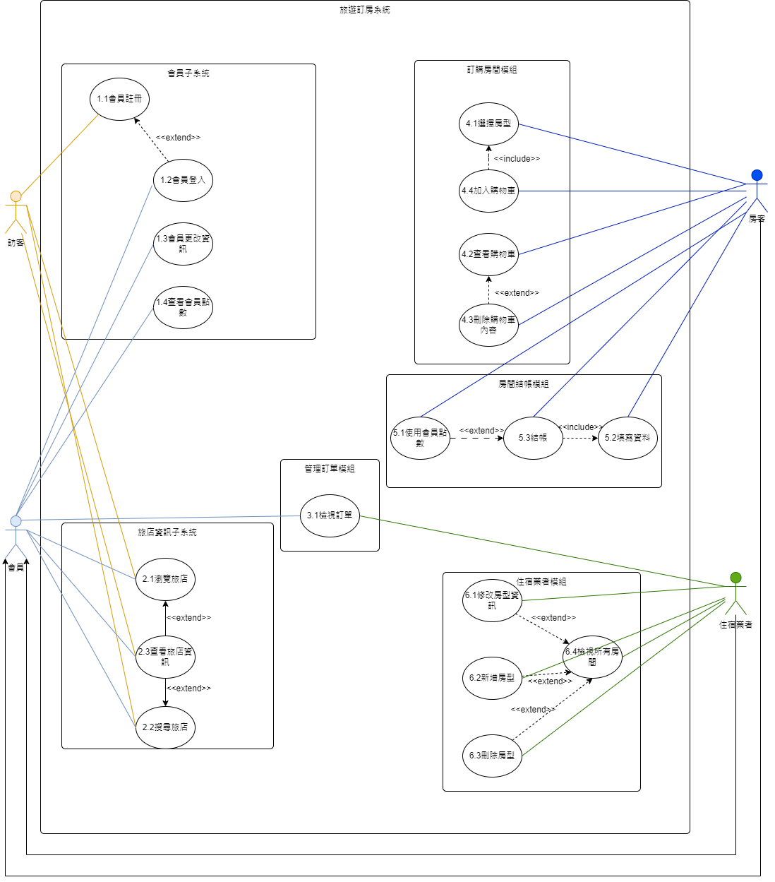

圖 3：使用案例圖

## **4.2 使用案例規格**

本專案使用案例規格將以模組4.0訂購房間跟模組5.0訂購房間為範例進行詳細說明。

### **4.2.1使用案例4.0訂購房間模組**

* 填表人：會員
* 商業流程編號：4.0
* 行為者：會員

|  |  |
| --- | --- |
| 模組 | 功能名稱 |
| 模組4.0:訂購房間 | 4.1選擇房型 |
| 4.2查看購物車 |
| 4.3刪除購物車內容 |
| 4.4加入購物車 |

表格 8：訂購房間模組

### **4.2.2 使用案例 4.4 加入購物車**

* 填表人：會員
* 商業流程編號：4.4
* 主要動作者：會員
* 支援動作者：無
* 摘要描述：本使用案例說明會員選擇喜歡的房型加入購物車
* 前置條件：訪客已註冊且完成商業流程編號「1.2會員登入」
* 後置條件：

1. 購物車內出現會員新加入的房型。

* 介面藍圖:

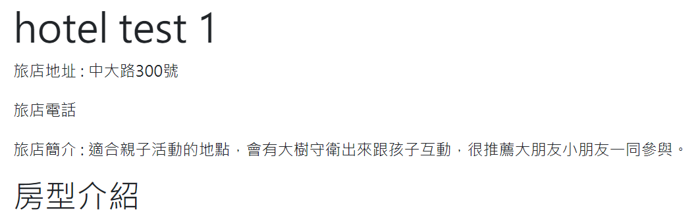

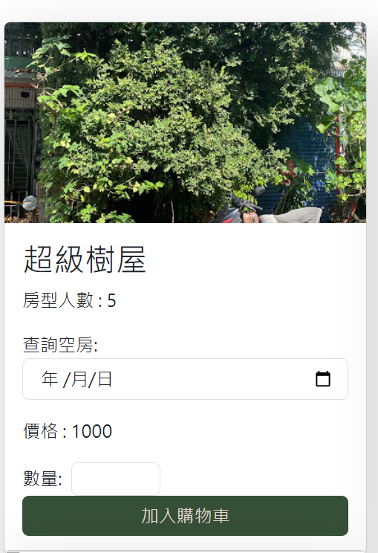圖 5:房型介紹藍圖

**B**

**A**

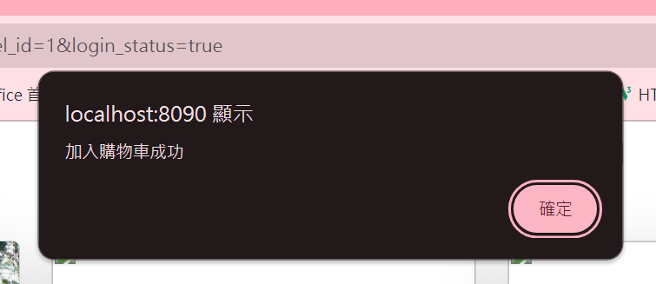

圖 6:加入購物車成功通知藍圖

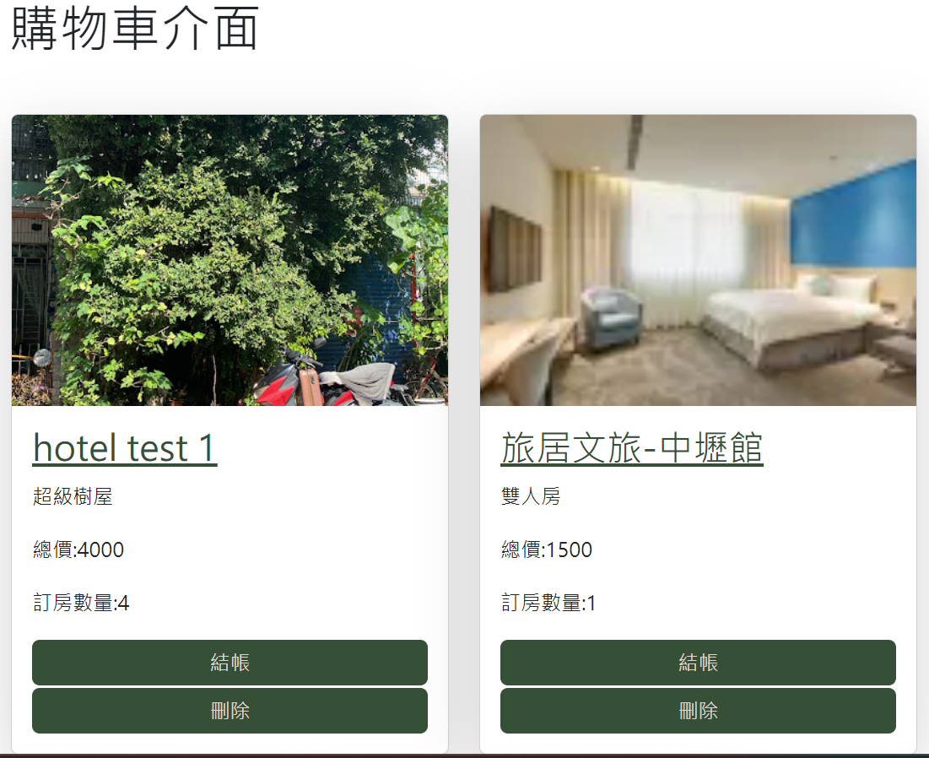

圖 7:購物車介面藍圖

* 主要流程：

1. include：選擇房型。
2. 會員對有興趣的房型輸入數量(圖5之A框)。
3. 點選圖5之B框加入購物車按鈕。
4. 系統將房型加入購物車。
5. 系統跳出加入購物車成功通知(圖6)。

* 替代流程：

3a：若會員未輸入數量即按加入購物車按鈕，則系統會跳出「請填入數量」通知，按確定後繼續動作。

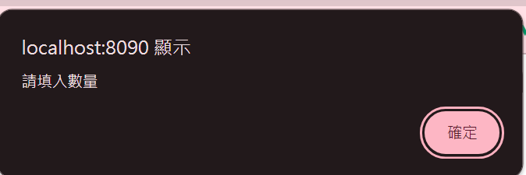

圖 7:購物車介面藍圖

* 特殊需求：無
* 輔助說明：無
* 資料元素：

|  |  |  |  |
| --- | --- | --- | --- |
| ID | 名稱 | 類型(長度) | 說明 |
| 1 | 加入購物車的數量 | 整數(30) | 畫面上的必填欄位 |

表格 9：加入購物車數量資料元素

### **使用案例 5.0 房間結帳模組**

* 填表人：會員
* 商業流程編號：5.0
* 行為者：會員

|  |  |
| --- | --- |
| 模組 | 功能名稱 |
| 模組5.0:房間結帳 | 5.1使用會員點數 |
| 5.2填寫資料 |
| 5.3付款 |

表格 10:房間結帳模組

### **4.2.4 使用案例 5.1 使用會員點數**

* 填表人：會員
* 商業流程編號：5.1
* 主要動作者：會員
* 支援動作者：無
* 摘要描述：本使用案例說明如何讓會員查看並使用帳號內的會員點數獲得折扣
* 前置條件：訪客已註冊且完成商業流程編號「1.2會員登入」
* 後置條件：

1.會員若成功選擇使用會員點數則會顯示折扣後金額。

2.資料庫刪去使用的點數數量。

* 介面藍圖:

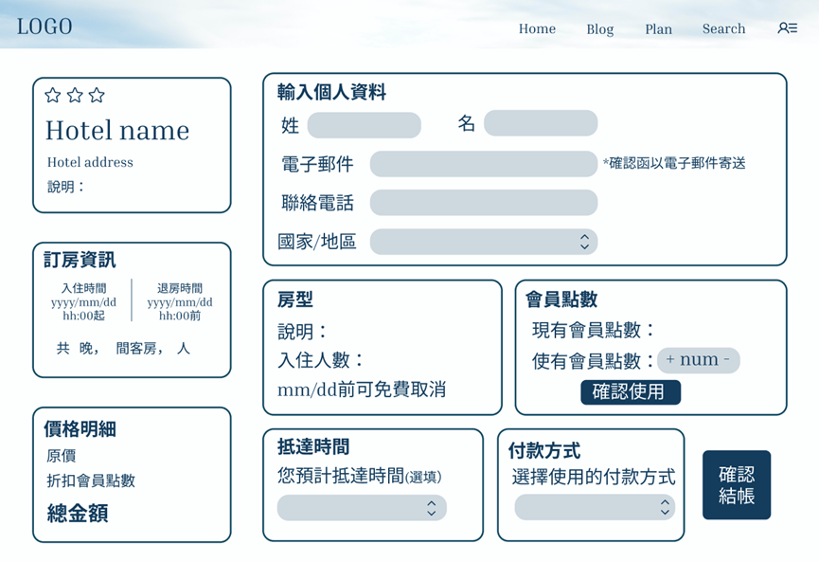

圖 8：填寫訂單

* 主要流程：

1.會員點選"使用會員點數"按鈕。

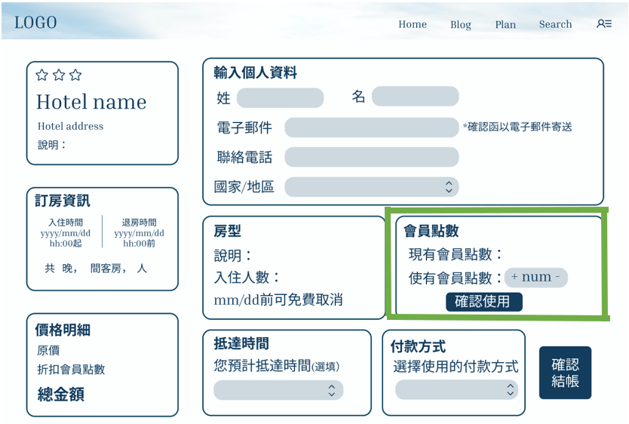圖 9：使用會員點數

2.會員點選"確認使用"按鈕。

3.系統顯示獲得的折扣、折扣後總金額。

* 替代流程：

1a：會員選擇不使用會員點數，則跳過此按鈕。

* 特殊需求：無
* 輔助說明：無
* 資料元素：

|  |  |  |  |
| --- | --- | --- | --- |
| ID | 名稱 | 類型(長度) | 說明 |
| 1 | 使用會員點數的數量 | 整數(30) | 畫面上的必填欄位 |

表格 11:使用會員點數資料元素